**bel.ru**

**Под Белгородом из стрелкового оружия сбили украинский беспилотник**

11 августа 2023, 17:30

Фото: Midjourney

**Накануне Белгородскую область пытались атаковать восемь ударных дронов ВСУ, пишет РИА «Новости».**

Сюжет

[СВО](https://bel.ru/tags/svo)

В Белгородской области 10 августа из стрелкового оружия сбили украинский дрон. Об этом [агентству](https://ria.ru/20230811/dron-1889579335.html) рассказал представитель экстренных служб.

Накануне в 16:50 около одного из сёл сбили БПЛА из стрелкового оружия. Всего восемь ударных дронов ВСУ пытались атаковать различные объекты в Белгородской области. В их числе были и беспилотники самолётного типа.

Ближе к полудню один из коптеров сбросил снаряд ВОГ-17. Беспилотник самолётного типа ПВО сбила в 12:44. Сообщается, что оба инцидента произошли в Белгородском районе.

Напомним, после работы ПВО белгородцы нашли [обломки](https://bel.ru/news/2023-08-10/belgorodtsy-nahodyat-oblomki-posle-dnevnoy-raboty-pvo-3009206). Предположительно, это был разгонный блок от ракеты комплекса ПВО «Панцирь». Обнаружили его в Таврово-4. Обошлось без последствий.

[**https://bel.ru/news/2023-08-11/pod-belgorodom-iz-strelkovogo-oruzhiya-sbili-ukrainskiy-bespilotnik-3010291**](https://bel.ru/news/2023-08-11/pod-belgorodom-iz-strelkovogo-oruzhiya-sbili-ukrainskiy-bespilotnik-3010291)

# Погода в Белгородской области ухудшится ещё больше: ожидаются «сильные грозы»

11 августа 2023, 15:35

Фото: 1MI

## Синоптики вновь пообещали разгул стихии в Белгородской области

**В эту субботу, 12 августа, в регионе возможно ещё большее ухудшение погоды. Ожидаются дожди и грозы. Об этом сообщает региональное управление МЧС.**

Сюжет

[Погода](https://bel.ru/tags/pogoda)

По информации синоптиков, в субботу, 12 августа, на территории Белгородской области будет облачно с прояснениями.

Ночью возможны кратковременные дожди, местами сильные. Днём также ожидаются непродолжительные дожди и грозы.

Ветер южной четверти 8-13 м/с, местами порывы будут достигать 15-18 м/с. Температура воздуха ночью опустится до +14…+19 °С. Днём потеплеет до +20…+25 °С.

Ранее сообщалось, что сегодня, 11 августа, [ожидается](https://bel.ru/news/2023-08-10/belgorodskie-energetiki-gotovyatsya-k-rabote-v-usloviyah-nadvigayuscheysya-nepogody-3009383) резкое ухудшение погоды: дожди, грозы, град и ветер с порывами до 18 м/с.

[**https://bel.ru/news/2023-08-11/pogoda-v-belgorodskoy-oblasti-uhudshitsya-eschyo-bolshe-ozhidayutsya-silnye-grozy-3010150**](https://bel.ru/news/2023-08-11/pogoda-v-belgorodskoy-oblasti-uhudshitsya-eschyo-bolshe-ozhidayutsya-silnye-grozy-3010150)

# Стали известны подробности ДТП с такси в Белгороде

11 августа 2023, 13:08

Фото: группа "Медицина катастроф Белгородской области" в ВК

Авария с участием такси в Белгороде

## В МВД сообщили подробности утреннего ДТП с такси в Белгороде

**Авария произошла утром в районе «Леруа Мерлен». Всех пострадавших госпитализировали. Причиной аварии стал выезд на встречку, сообщили в региональном УМВД.**

Сюжет

[ДТП](https://bel.ru/tags/dtp)

Стали известны новые подробности ДТП с участием такси в Белгороде в районе «Леруа Мерлен». Столкнулись два автомобиля. Есть пострадавшие, в том числе ребёнок.

По информации госавтоинспекторов, сегодня, 11 августа, около 8:40 35-летний водитель Renault выехал на встречную полосу. Произошло это около дома №64б по улице Щорса. Иномарка столкнулась с Volkswagen, за рулём которого был 42-летний автомобилист.

Пострадали оба водителя, три пассажира Volkswagen и два пассажира Renault, в частности, девятилетний ребёнок. Всех их госпитализировали. Сотрудники ГАИ устанавливаются все обстоятельства и причины аварии.

О том, что произошло [ДТП](https://bel.ru/news/2023-08-11/v-dtp-s-taksi-v-belgorode-postradali-sem-chelovek-3009867) с семью пострадавшими, сообщалось сегодня утром. На месте происшествия работали сотрудники медицины катастроф.

[**https://bel.ru/news/2023-08-11/stali-izvestny-podrobnosti-dtp-s-taksi-v-belgorode-3010002**](https://bel.ru/news/2023-08-11/stali-izvestny-podrobnosti-dtp-s-taksi-v-belgorode-3010002)

# Что известно о пострадавших в двух ДТП на одном перекрёстке в Белгороде?

11 августа 2023, 12:36

Фото: УМВД России по Белгородской области

ДТП в Белгороде

## На одном перекрёстке в Белгороде произошло два ДТП с пострадавшими

**За минувшие сутки в областном центре зарегистрировали три аварии с пострадавшими. Примечательно, что два ДТП случились на одном перекрёстке с разницей в 10 минут, сообщили в региональном управлении МВД.**

Сюжет

[Новости Белгорода](https://bel.ru/tags/novosti-belgoroda)

10 августа в 9:20 на пересечении улиц Магистральной и Губкина в Белгороде произошло ДТП. Daewoo Nexia под управлением 24-летнего водителя столкнулся с Nissan Almera 40-летней женщины. По предварительным данным, молодой человек проехал на красный свет. В результате аварии пострадали водитель Nissan Almera и её 23-летняя пассажирка. После оказания медпомощи их отпустили.

В тот же день на пересечении проспекта Славы и улицы Белгородского полка в 15:40 29-летний водитель КамАЗа наехал на 77-летнюю женщину, переходившую проезжую часть на зелёный свет светофора. Пенсионерку госпитализировали.

На том же перекрёстке спустя 10 минут 73-летний водитель Toyota Corolla проехал на красный свет светофора и столкнулся с Nissan X-Trail под управлением 30-летнего мужчины. В аварии пострадали водитель Nissan, его 20-летний пассажир и 73-летняя пассажирка автомобиля Toyota. Они получили травмы разной степени тяжести.

Напомним, что утром 11 августа в районе «Леруа Мерлен» в Белгороде [произошла](https://bel.ru/news/2023-08-11/v-dtp-s-taksi-v-belgorode-postradali-sem-chelovek-3009867) жёсткая авария с участием такси. В ДТП пострадали семь человек, один из них — ребёнок.

[**https://bel.ru/news/2023-08-11/chto-izvestno-o-postradavshih-v-dvuh-dtp-na-odnom-perekryostke-v-belgorode-3009908**](https://bel.ru/news/2023-08-11/chto-izvestno-o-postradavshih-v-dvuh-dtp-na-odnom-perekryostke-v-belgorode-3009908)

**В ДТП с такси в Белгороде пострадали семь человек**

11 августа 2023, 10:43

Фото: группа "Медицина катастроф Белгородской области" в ВК

Авария с участием такси в Белгороде

**Авария произошла утром в районе «Леруа Мерлен». В группе региональной медицины катастроф сообщили, что один из пострадавших — ребёнок.**

Сюжет

[ДТП](https://bel.ru/tags/dtp)

Утром 11 августа в Белгороде произошло жёсткое ДТП. В районе «Леруа Мерлен» столкнулись две машины. Судя по фотографиям, один из участников аварии — автомобиль такси.

По информации медицины катастроф, в ДТП пострадали семь человек. Один из тех, кому понадобилась медпомощь, — ребёнок.

Сообщается, что всех пострадавших госпитализировали.

Напомним, что накануне в Белгороде произошло два ДТП [на одном и том же перекрёстке](https://bel.ru/news/2023-08-10/na-perekryostke-v-tsentre-belgoroda-za-10-minut-sluchilos-dva-zhyostkih-dtp-3009484)в центре города. Под колёса КамАЗа попала пешеход, а спустя время внедорожник на большой скорости врезался в бок легковой машины. Обе аварии произошли на пересечении проспекта Славы и улицы Белгородского полка.

[**https://bel.ru/news/2023-08-11/v-dtp-s-taksi-v-belgorode-postradali-sem-chelovek-3009867**](https://bel.ru/news/2023-08-11/v-dtp-s-taksi-v-belgorode-postradali-sem-chelovek-3009867)

**bel.kp.ru**

**Непогода задержится в Белгородской области еще на один день**

**Спасатели предупреждают о дождях, грозах и сильном ветре**

**Наталия ИЛЮШНИКОВА**

**ПОДЕЛИТЬСЯ**

**Непогода задержится в Белгородской области еще на один день.**

**Фото: Наталия ИЛЮШНИКОВА**

**По данным синоптиков, в субботу, 12 августа, на территории Белгородской области снова будет облачно. Ночью и днем местами кратковременные дожди, грозы. Ветер южной четверти 8-13 м/с, местами порывы могут достигать 15-18 метров в секунду. Температура воздуха ночью 14-19 тепла, днем от 20 до 25 градусов.**

**В областном центре ночью ожидается от 17 до 19 тепла, днем немного потеплеет, воздух прогреется до 21-23 градусов.**

**Читайте на WWW.BEL.KP.RU:** [**https://www.bel.kp.ru/online/news/5403498/**](https://www.bel.kp.ru/online/news/5403498/)

**Мужчина пострадал при обстреле белгородского села Терезовка**

**Местный житель получил легкое осколочное ранение**

**Наталия ИЛЮШНИКОВА**

**ПОДЕЛИТЬСЯ**

**Мужчина пострадал при обстреле белгородского села Терезовка.**

**Фото: телеграм-канал Вячеслава Гладкова**

**Вчера, 10 августа, под обстрел со стороны Украины попало село Терезовка в Шебекинском городском округе. По населенному пункту был выпущен минометный снаряд. В результате пострадал местный житель. Об этом сообщил губернатор Вячеслав Гладков.**

**- В Шебекинском городском округе по селу Терезовка выпущен один минометный снаряд. Есть один пострадавший – мужчина получил легкое осколочное ранение. Врачи оказали ему всю необходимую помощь, - сообщил глава региона.**

**Читайте на WWW.BEL.KP.RU:** [**https://www.bel.kp.ru/online/news/5403224/**](https://www.bel.kp.ru/online/news/5403224/)

**Появились подробности ДТП с семью пострадавшими под Белгородом**

**Водители и пассажиры обеих машин доставлены с травмами в больницу**

**Наталия ИЛЮШНИКОВА**

**ПОДЕЛИТЬСЯ**

**Появились подробности ДТП с семью пострадавшими под Белгородом.**

**Фото: Наталия ИЛЮШНИКОВА**

**Утром 11 августа в поселке Дубовое, Белгородского района произошло ДТП, в котором пострадали 7 человек, включая ребенка. Сотрудники Госавтоинспекции выясняют причины и обстоятельства аварии.**

**По предварительным данным, 35-летний водитель, управляя автомобилем «Рено Симбол», выехал на встречную полосу и столкнулся с автомобилем «Фольксваген Поло» за рулем которого находился 42-летний мужчина.**

**Читайте на WWW.BEL.KP.RU:** [**https://www.bel.kp.ru/online/news/5403075/**](https://www.bel.kp.ru/online/news/5403075/)

**Семь человек, в том числе ребенок, пострадали в ДТП в Белгороде**

**Два автомобиля столкнулись утром в районе Леруа Мерлен**

**Наталия ИЛЮШНИКОВА**

**ПОДЕЛИТЬСЯ**

**Фото: группа "Медицина катастроф Белгородской области" в ВК.**

**Сегодня утром, 11 августа в 8:40, в районе торгового центра Леруа Мерлен Белгороде произошло дорожно-транспортное происшествие, в результате которого пострадали семь человек, в том числе один ребенок. Машина такси столкнулась другим легковым автомобилем.**

**О последствиях аварии рассказали в белгородской медицине катастроф. На место происшествия прибыли все службы экстренного реагирования. Медики оказали пострадавшим необходимую помощь. Все участники аварии были госпитализированы в стационары областного центра.**

**Читайте на WWW.BEL.KP.RU:** [**https://www.bel.kp.ru/online/news/5402833/**](https://www.bel.kp.ru/online/news/5402833/)

**В центре Белгорода с разницей в 8 минут случилось два серьезных ДТП**

**По счастливой случайности обошлось без погибших**

**Наталия ИЛЮШНИКОВА**

**ПОДЕЛИТЬСЯ**

**Вчера днем на пересечении проспекта Славы и улицы Белгородского полка в Белгороде с разницей в 8 минут произошло два дорожно-транспортных происшествия. К счастью, никто не погиб.**

**Первый случай произошел в 15:45, согласно видео с камер наблюдения, опубликованных в телеграм-канале BelgorodCamera. Пожилая женщина переходила дорогу на разрешающий сигнал светофора по пешеходному переходу. В это время ее сбил КамАЗ. Водитель попросту не увидел старушку. Пострадавшая от удара упала на асфальт и каким-то чудом попала меду колесами транспорта. Машина проехала, не задев ее.**

**Спустя 8 минут, в 15:53, на большой скорости внедорожник въехал в легковушку на этом же перекрестке. Скорые работали на месте ДТП, помогали пострадавшим. Кто именно получил повреждения во втором случае, пока не известно.**

**Читайте на WWW.BEL.KP.RU:** [**https://www.bel.kp.ru/online/news/5402495/**](https://www.bel.kp.ru/online/news/5402495/)

# go31.ru

# Выходные в Белгородской области начнутся с сильной грозы и штормового ветра

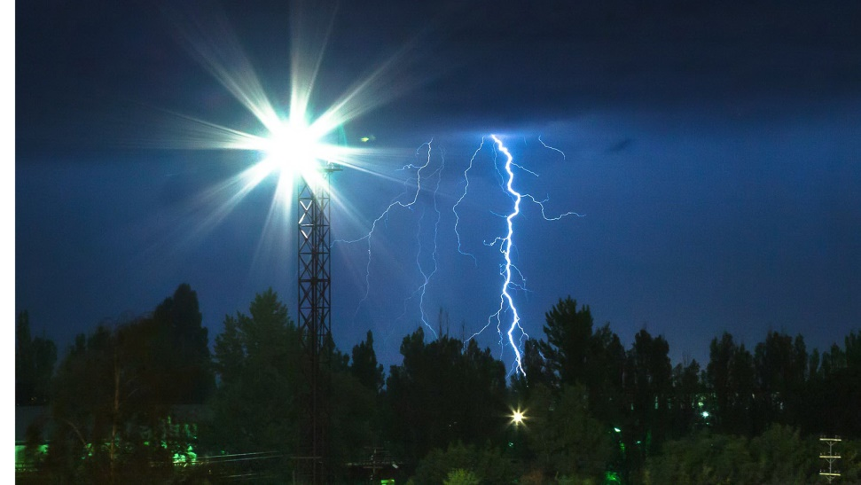

Фото: Антон Вергун

*РСЧС предупреждает об опасной погоде в Белгородской области 12 августа, завтра.*

Спасатели предупреждают, что завтра стоит ждать грозу и сильные дожди. Порывы ветра могут достигать 18 метров в секунду, а это значит, что вновь могут падать деревья.

*Спасатели города настоятельно рекомендуют ставить автомобиль вдали от деревьев и каких-либо конструкций. Во время осадков и усиления ветра следует исключить прогулки на улице, быть предельно осторожными и внимательными,*

[**https://www.go31.ru/news/proisshestviya/v-rezultate-avarii-v-belgorode-gospitalizirovany-sem-chelovek/**](https://www.go31.ru/news/proisshestviya/v-rezultate-avarii-v-belgorode-gospitalizirovany-sem-chelovek/)

**В результате аварии в Белгороде госпитализированы семь человек**

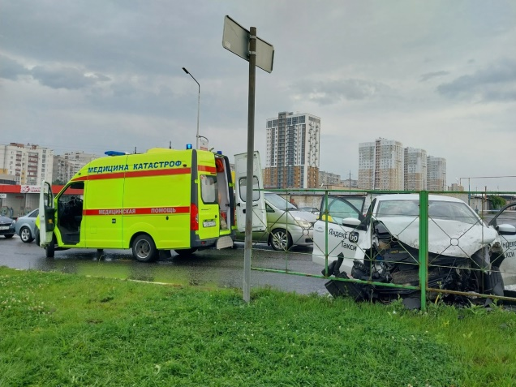

Фото: медицина катастроф

*О последствиях происшествия рассказали в белгородской медицине катастроф.*

Сегодня, 11 августа, в восемь часов утра около «Леруа Мерлен» в Белгороде произошла авария. Столкнулись **два автомобиля**. Однако последствия оказались серьёзней, чем может показаться при таком ДТП.

В результате аварии **пострадали семь человек**. Медики оказали им экстренную помощь на месте происшествия, а после госпитализировали всех в медучреждения Белгорода.

[**https://www.go31.ru/news/proisshestviya/v-rezultate-avarii-v-belgorode-gospitalizirovany-sem-chelovek/**](https://www.go31.ru/news/proisshestviya/v-rezultate-avarii-v-belgorode-gospitalizirovany-sem-chelovek/)

**Пожилую женщину на зебре сбил КамАЗ в центре Белгорода**

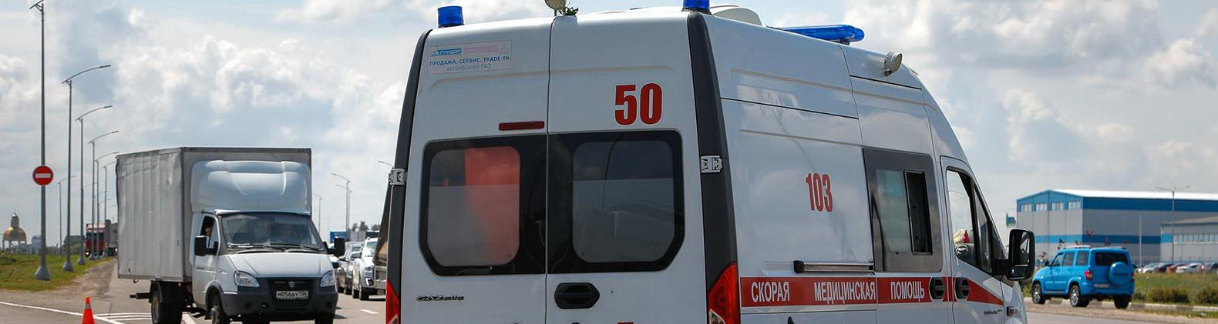

Фото: Антон Вергун

*На одном и том же перекрёстке за десять минут произошли две аварии, пишет УМВД Белгородской области.*

В четверг днём 29-летний водитель автокрана на базе КамАЗа сбил пожилую женщину – случилось это на перекрёстке проспекта Славы и улицы Белгородского полка. 77-летняя пенсионерка переходила дорогу на зелёный свет, но 29-летний водитель не пропустил пешехода. Пострадавшую увезли в **больницу**.

**Спустя десять минут** на том же месте случилось другое ДТП. 73-летний водитель «Тойоты» поехал на красный свет и врезался в «Ниссан». Пострадали двое пассажиров и водитель.

[**https://www.go31.ru/news/vlast/gorsovet-belgoroda-prinyal-otstavku-deputata-yuriya-dyachkova/**](https://www.go31.ru/news/vlast/gorsovet-belgoroda-prinyal-otstavku-deputata-yuriya-dyachkova/)

**belnovosti.ru**

Белгородская область 10 августа 77 раз подверглась ударам ВСУ

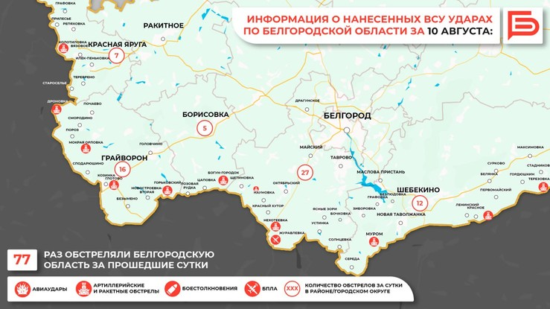

**За минувшие сутки также в небе над областью сбили два беспилотника противника. В ходе одной из атак неприятеля в Шебекинском горокруге ранен мужчина.**

В **Белгородском районе** по селу **Наумовка**выпущено 16 артиллерийских снарядов, по хутору **Валковский**и селу **Нехотеевка**– по 4 артиллерийских снаряда. В селе **Журавлевка**с БПЛА сброшено три осколочных боеприпаса. В селе **Соломино**сбит один беспилотник противника. Ни в одном из населенных пунктов района пострадавших и разрушений нет.  
  
В **Борисовском районе** из миномета обстреляли окраину села **Богун-Городок** – зафиксировано 5 прилетов. Обошлось без последствий.  
  
В **Валуйском городском округе** в селе **Новопетровка**с БПЛА сброшен один осколочный боеприпас. В селе **Карабаново** сбит один беспилотник противника. Ни в одном из сёл пострадавших и разрушений нет.

[**http://www.belnovosti.ru/proisshestviya/chp/115258.html#**](http://www.belnovosti.ru/proisshestviya/chp/115258.html)

**bel.aif.ru**

**Под Белгородом семь человек, в том числе ребёнок, пострадали в аварии**

[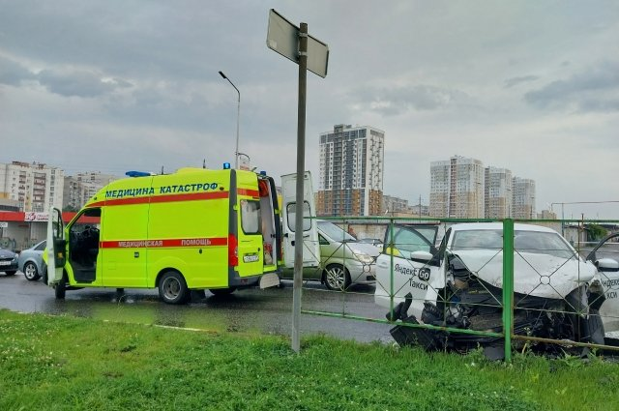](https://aif-s3.aif.ru/images/033/492/35f87b35cb5183ad65f74a592f83a166.jpg)

Медицина катастроф Белгородской области / [Социальная сеть "ВКонтакте"](https://vk.com/)

Белгород , 11 августа - АиФ Белгород.

В посёлке Дубовое Белгородского района произошло ДТП: семь человек пострадали. Подробнее о случившемся рассказали в пресс-службе УМВД по Белгородской области.

Авария произошла утром 11 августа в районе дома № 64 Б по улице Щорса. По предварительным данным, 35-летний водитель на «Рено Симбол» выехал на полосу встречного движения и столкнулся с автомобилем «Фольксваген Поло», которым управлял 42-летний мужчина.

В результате автоаварии оба водителя, три пассажира автомобиля «Фольксваген» и два пассажира автомобиля «Рено», в том числе девятилетний мальчик, госпитализированы.

Сотрудники Госавтоинспекции устанавливают все обстоятельства и причины дорожно-транспортного происшествия.

[**https://bel.aif.ru/incidents/dtp/pod_belgorodom_sem_chelovek_v_tom_chisle_rebyonok_postradali_v_avarii**](https://bel.aif.ru/incidents/dtp/pod_belgorodom_sem_chelovek_v_tom_chisle_rebyonok_postradali_v_avarii)

**Белгородец пострадал при обстреле села в Шебекинском горокруге**

[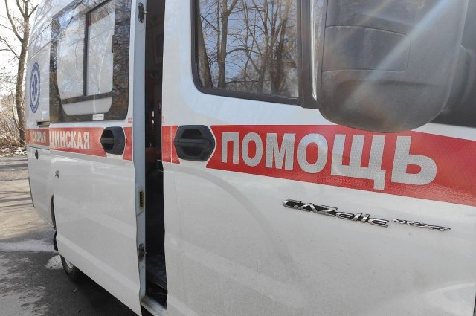](https://aif-s3.aif.ru/images/033/490/eee471bd63db26e3db18b6032a0d5211.jpg)

Снежана Миткова / [АиФ](https://aif.ru/)

Белгород , 11 августа - АиФ Белгород.

Село Терезовка Шебекинского горокруга 10 августа попало под атаку ВСУ. О последствиях обстрела сообщил губернатор **Вячеслав Гладков** в своём Telegram-канале.

По населённому пункту был выпущен один миномётный снаряд. Пострадал мужчина: он получил лёгкое осколочное ранение. Медики ему всю необходимую помощь.

Кроме того, в этот день противник из миномёта обстрелял хутор Панков и село Муром — зафиксировано четыре и семь прилётов соответственно. Пострадавших и разрушений нет.

[**https://bel.aif.ru/incidents/chp/belgorodec_postradal_pri_obstrele_sela_v_shebekinskom_gorokruge**](https://bel.aif.ru/incidents/chp/belgorodec_postradal_pri_obstrele_sela_v_shebekinskom_gorokruge)

**belpressa.ru**

**В Дубовом при ДТП пострадали 7 человек, в том числе 9-летний мальчик**

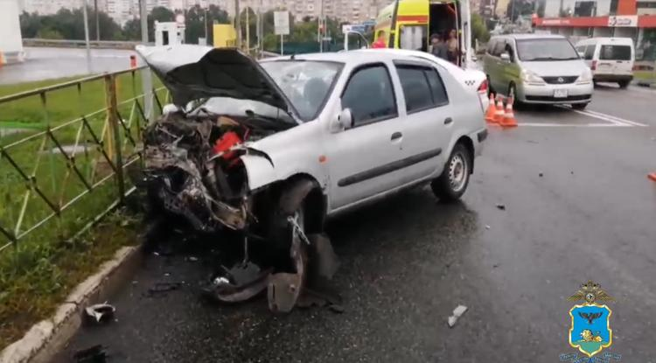Фото: скриншот видео УМВД по Белгородской области

**Всех пострадавших госпитализировали.**

Авария произошла сегодня, 11 августа, около 8:40 в районе строительного супермаркета «Леруа Мерлен» на ул. Щорса.

По предварительным данным, 35-летний водитель «Рено-Симбол» выехал на встречку, где столкнулся с «Фольксвагеном-Поло» под управлением 42-летнего мужчины.

В результате обоих водителей, троих пассажиров «Фольксвагена» и двоих пассажиров «Рено», в том числе 9-летнего мальчика, доставили в медучреждение, сообщили в пресс-службе УМВД по Белгородской области.

[**https://www.belpressa.ru/53565.html#**](https://www.belpressa.ru/53565.html)

**В Белгороде за сутки произошло три ДТП**

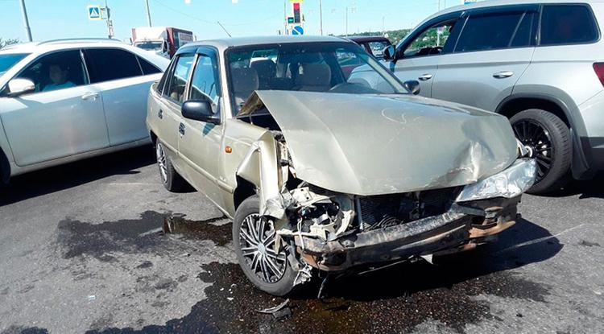Фото: пресс-служба УМВД по Белгородской области

**Среди пострадавших и водители, и их пассажиры.**

Около 9:20 на **пересечении улиц Магистральной и Губкина** 24-летний водитель на «Дэу-Нексии» выехал на красный и столкнулся с «Ниссан-Альмерой», которым управляла 40-летняя женщина. Она поворачивала налево на разрешающий сигнал дополнительной секции светофора. В результате водитель «Ниссана» и её 23-летняя пассажирка получили травмы.

Им оказали медицинскую помощь и отпустили, назначив амбулаторное лечение.

Приблизительно в 15:40 на **пересечении проспекта Славы и ул. Белгородского полка** 29-летний водитель КамАЗа повернул направо на разрешающий сигнал, но не уступил 77-летней женщине, которая переходила дорогу на зелёный сигнал светофора. С телесными повреждениями женщину госпитализировали.

На **этом же перекрёстке** в 15:50 случилось ещё одно ДТП. 73-летний водитель на «Тойоте-Королле» проехал на красный и столкнулся с «Ниссаном Х-Трейл», которым управлял 30-летний мужчина. Водитель «Ниссана», его 20-летний пассажир, а также 73-летняя пассажирка «Тойоты» получили травмы различной степени тяжести, сообщили в пресс-службе УМВД по Белгородской области.

[**https://www.belpressa.ru/type/news/53560.html#**](https://www.belpressa.ru/type/news/53560.html)

**Житель шебекинского села получил лёгкое осколочное ранение при обстреле ВСУ**

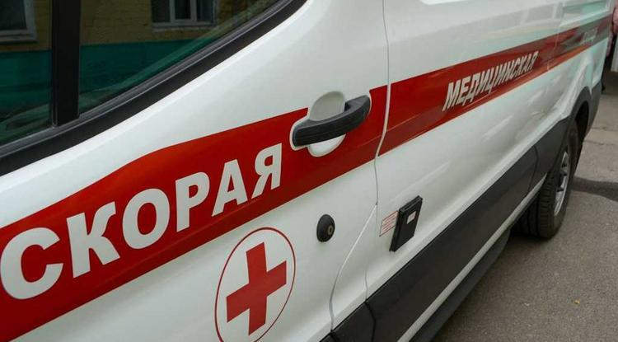Фото: Елена Ржевская (архив)

**Всего за сутки, 10 августа, Вооружённые силы Украины атаковали 7 районов Белгородской области. Пострадал 1 человек, разрушений нет.**

Ежедневную сводку обстрелов [опубликовал](https://t.me/vvgladkov/3273) губернатор **Вячеслав Гладков** в своём телеграм-канале.

В Шебекинском округе по Терезовке выпустили 1 миномётный снаряд.

«Есть один пострадавший – мужчина – получил лёгкое осколочное ранение. Врачи оказали ему всю необходимую помощь», – сообщил глава региона.

Также из миномёта обстреляли хутор Панков и село Муром – 4 и 7 раз соответственно.

По Наумовке Белгородского района ВСУ выпустили 16 артиллерийских снарядов, по Валковскому и Нехотеевке – по 4. В Журавлёвке с беспилотника сбросили 3 осколочных боеприпаса. В селе Соломино сбили беспилотник противника.

Осколочный боеприпас с беспилотника сбросили и в Новопетровке Валуйского округа. А в селе Карабаново беспилотник противника сбили.

В Борисовском районе из миномёта 5 раз обстреляли окраину села Богун-Городок.

9 раз под обстрел попала окраина хутора Старого Волоконовского района.

В Грайворонском округе по поселку Горьковскому выпустили 6 миномётных снарядов. В трёх частных домах выбило окна, посекло крыши, фасады и заборы. Из ствольной артиллерии трижды обстреляли окраину Глотово. По окраинам Дроновки и Мокрой Орловки пришлось 5 и 2 миномётных снаряда соответственно.

Под артобстрел 7 раз попала окраина Колотиловки Краснояружского района.

[**https://www.belpressa.ru/accidents/chp/53562.html#**](https://www.belpressa.ru/accidents/chp/53562.html)

**rg.ru**

**Под Белгородом семь человек пострадали в ДТП**

[**Антон Валагин**](https://www.rg.ru/authors/Anton-Valagin)

Семь человек, в том числе девятилетний мальчик, доставлены в больницу после столкновения двух иномарок в Белгородской области.

**ЧИТАЙТЕ НАШ КАНАЛ В TELEGRAM**Актуальные новости о значимых событиях нашей жизниПодписаться

Сообщить об опечатке

00:00

00:15

*Под Белгородом семь человек пострадали в ДТП / Авторы: УМВД России по Белгородской области*

Авария произошла в 08:40 в поселке Дубовое недалеко от областного центра. 35-летний водитель Renault Symbol выехал на встречную полосу и столкнулся с двигавшимся навстречу Volkswagen Polo под управлением 42-летнего мужчины.

"Оба водителя, три пассажира Volkswagen и два человека из Renault доставлены в больницу", - [сообщили](https://vk.com/public212429633?w=wall-212429633_1325) в УМВД по региону.

На месте происшествия работают сотрудники ДПС, обстоятельства аварии устанавливаются.

[**https://www.rg.ru/2023/08/11/reg-cfo/pod-belgorodom-sem-chelovek-postradali-v-dtp.html**](https://www.rg.ru/2023/08/11/reg-cfo/pod-belgorodom-sem-chelovek-postradali-v-dtp.html)

**Белгородец получил ранение в ходе обстрела ВСУ**

[**Антон Валагин**](https://www.rg.ru/authors/Anton-Valagin)

Белгородские власти опубликовали статистику обстрелов со стороны Украины за 10 августа. ВСУ нанесли 79 ударов артиллерией и беспилотниками 17 населенных пунктов в 7 муниципалитетах.

**ЧИТАЙТЕ НАШ КАНАЛ В TELEGRAM**Актуальные новости о значимых событиях нашей жизниПодписаться

Сообщить об опечатке

"По селу Терезовка Шебекинского округа выпущен один минометный снаряд. Есть один пострадавший - мужчина получил легкое осколочное ранение. Врачи оказали ему всю необходимую помощь", - [рассказал](https://t.me/vvgladkov/3273) глава региона Вячеслав Гладков.

В поселке Горьковский выбиты окна в трех частных домах, посечены крыши, фасады и заборы.

В остальных случаях обошлось без последствий,

[**https://www.rg.ru/2023/08/11/reg-cfo/belgorodec-poluchil-ranenie-v-hode-obstrela-vsu.html**](https://www.rg.ru/2023/08/11/reg-cfo/belgorodec-poluchil-ranenie-v-hode-obstrela-vsu.html)

**moe-belgorod.ru**

# Белгородский водитель пожарной машины сделал девушке необычное предложение руки и сердца

Мероприятие прошло прямо на территории пожарной части

16:46, сегодня

МОЁ! Online

0

[Общество](https://moe-belgorod.ru/news/22)

62

[[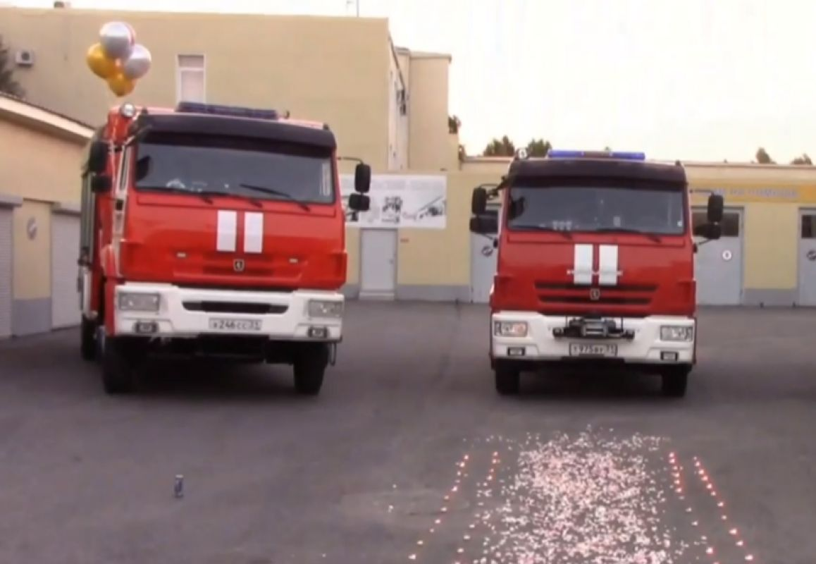](https://moe-belgorod.ru/media_new/1/9/0/4/5/1/7/material_1164259/original_photo-thumb_1920.jpg)](https://moe-belgorod.ru/media_new/1/9/0/4/5/1/7/material_1164259/original_photo-thumb_1920.jpg" \o ")

Фото:

t.me/mchs31

Читайте «МОЁ! Белгород» в

[**Новости**](https://dzen.ru/news/?favid=254121147)[**Telegram**](https://t.me/BelJedi)[**Дзен**](https://dzen.ru/moe-belgorod.ru?invite=1)

Белгородский МЧСник сделал девушке необычное предложение руки и сердца

В Белгородской области водитель пожарной машины сделал своей девушке необычное предложение руки и сердца. Видеозаписью такого трогательного момента поделились в региональном МЧС.

Жениха зовут Егор Бурлаченко. Чтобы устроить незабываемый сюрприз, он попросил о помощи своих коллег. Они согласились поучаствовать. Все, кто не находился на дежурстве, украсили территорию свечами и лепестками роз, а пожарные машины оформили шариками. Невесту Анжелику решили дезинформировать, чтобы она ни о чем не догадалась. Егор попросил ее подвезти на работу забытый дома конспект. Ну а обстановка в пожарной части стала для нее полной неожиданностью.

Невеста, конечно же, сказала «да». После этого родные и друзья пары, которые тоже заранее знали о сюрпризе, поздравили их праздничным фейерверком.   
Подробнее: <https://moe-belgorod.ru/news/society/1164259>

**Выходные в Белгороде будут прохладными**

Температурный максимум составит +24 градуса

16:30, сегодня

МОЁ! Online

0

[Погода](https://moe-belgorod.ru/news/41)

52

[[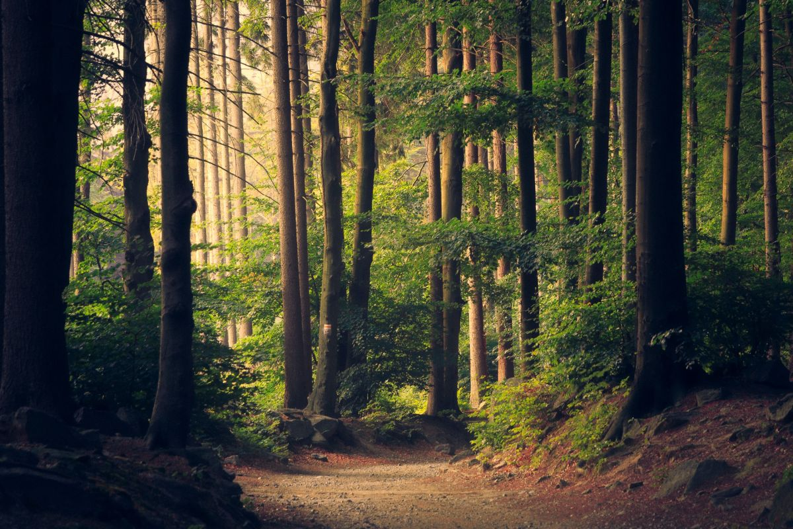](https://moe-belgorod.ru/media_new/1/9/0/4/2/3/2/material_1164097/original_photo-thumb_1920.jpg)](https://moe-belgorod.ru/media_new/1/9/0/4/2/3/2/material_1164097/original_photo-thumb_1920.jpg" \o ")

Фото:

unsplash. com

Читайте «МОЁ! Белгород» в

[**Новости**](https://dzen.ru/news/?favid=254121147)[**Telegram**](https://t.me/BelJedi)[**Дзен**](https://dzen.ru/moe-belgorod.ru?invite=1)

В Белгород идет похолодание

Добрый день, дорогие белгородцы! Мы готовы спорить, что вы уже хотите ворваться в долгожданный вечер пятницы. Но уходить с рабочих мест пока рано, поэтому предлагаем помечтать и согласовать свои планы с прогнозом погоды.

Согласно данным сервиса «Яндекс. Погода» летняя жара окончательно отступит в ближайшую субботу. Столбики термометров остановятся на отметке +21 градус. В воскресенье будет теплее — воздух прогреется до +24. Осадки обойдут нас стороной, поэтому выходные вполне подойдут для шашлыков, прогулок на велосипедах и роликах, а также пеших прогулок. Пляжный отдых пока придется отложить на потом.

Дорогие читатели, желаем вам приятного вечера пятницы и прекрасных выходных. Наслаждайтесь каждым мгновением уходящего лета, несмотря на обстановку за окном.  
Подробнее: <https://moe-belgorod.ru/news/weather/1164097>

**В аварии возле «Сити Молла» пострадали семь человек**

Утром здесь столкнулись две машины

12:38, сегодня

МОЁ! Online

0

[Происшествия](https://moe-belgorod.ru/news/1)

534

[[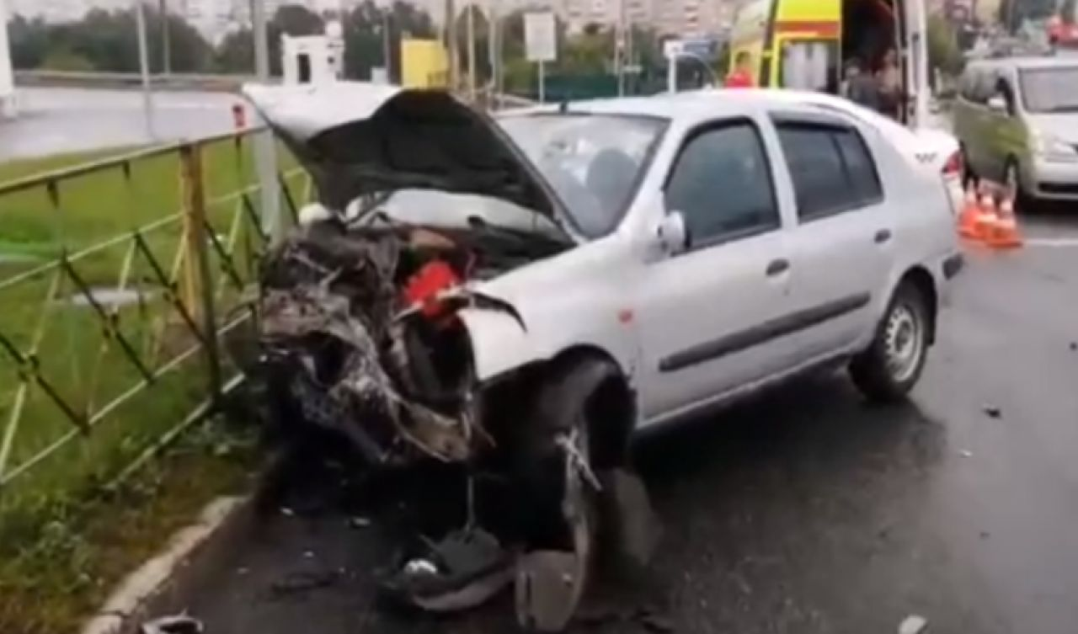](https://moe-belgorod.ru/media_new/1/9/0/4/4/6/4/material_1164227/original_photo-thumb_1920.jpg)](https://moe-belgorod.ru/media_new/1/9/0/4/4/6/4/material_1164227/original_photo-thumb_1920.jpg" \o ")

Фото:

31.мвд.рф

Читайте «МОЁ! Белгород» в

[**Новости**](https://dzen.ru/news/?favid=254121147)[**Telegram**](https://t.me/BelJedi)[**Дзен**](https://dzen.ru/moe-belgorod.ru?invite=1)

На въезде в Белгород семь человек пострадали в аварии

В Белгороде полицейские раскрыли детали утренней аварии возле «Сити Молла». Сегодня утром здесь пострадали сразу семь человек.

Инцидент произошел в час пик. Согласно официальной версии 35-летний водитель «Рено Симбол» выехал на встречную полосу и влетел в «Фольксваген Поло» с 42-летним мужчиной за рулем.

В происшествии пострадали оба водителя. Также травмы получили три пассажира «Фольксвагена» и два пассажира «Рено». В их числе оказался 9-летний мальчик. Всех их доставили в медучреждение.   
Подробнее: <https://moe-belgorod.ru/news/incidents/1164227>

**В Белгороде назвали причину аварии на умном перекрестке**

Один из водителей действительно проехал на красный свет

12:28, сегодня

МОЁ! Online

0

[Происшествия](https://moe-belgorod.ru/news/1)

121

[[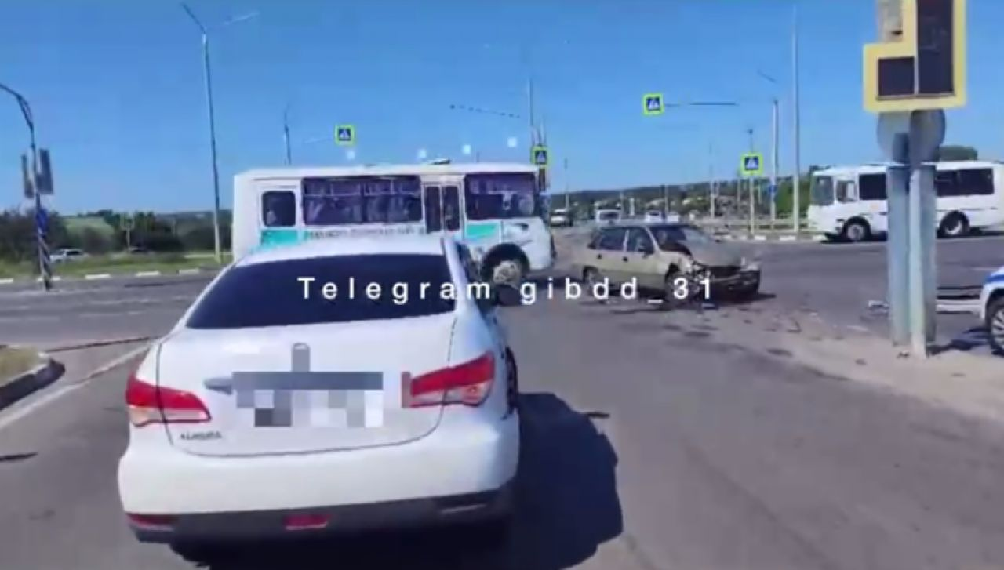](https://moe-belgorod.ru/media_new/1/9/0/4/4/5/2/material_1164220/original_photo-thumb_1920.jpg)](https://moe-belgorod.ru/media_new/1/9/0/4/4/5/2/material_1164220/original_photo-thumb_1920.jpg" \o ")

Фото:

t.me/gibdd_31

Читайте «МОЁ! Белгород» в

[**Новости**](https://dzen.ru/news/?favid=254121147)[**Telegram**](https://t.me/BelJedi)[**Дзен**](https://dzen.ru/moe-belgorod.ru?invite=1)

В Белгороде раскрыли подробности аварии на умном перекрестке

В Белгороде назвали причину аварии на умном перекрестке. [Один из водителей действительно проехал на красный свет.](https://moe-belgorod.ru/news/incidents/1164149)

Напомним, инцидент произошел вчера утром на пересечении улиц Магистральной и Губкина. По данным полиции, 24-летний водитель «Дэу Нексии» выехал  на красный свет и влетел в «Ниссан Альмеру» с 40-летней женщиной за рулем, которая поворачивала налево на зеленый свет дополнительной секции.

В аварии пострадали два человека. Это водитель «Ниссана» и ее 23-летняя пассажирка. Обеим оказали помощь и назначили амбулаторное лечение.   
Подробнее: <https://moe-belgorod.ru/news/incidents/1164220>

**КамАЗ сбил пешехода в центре Белгорода**

Аварию запечатлела городская камера

10:29, сегодня

МОЁ! Online

0

[Происшествия](https://moe-belgorod.ru/news/1)[Я — репортёр](https://moe-belgorod.ru/nn/49)

143

[[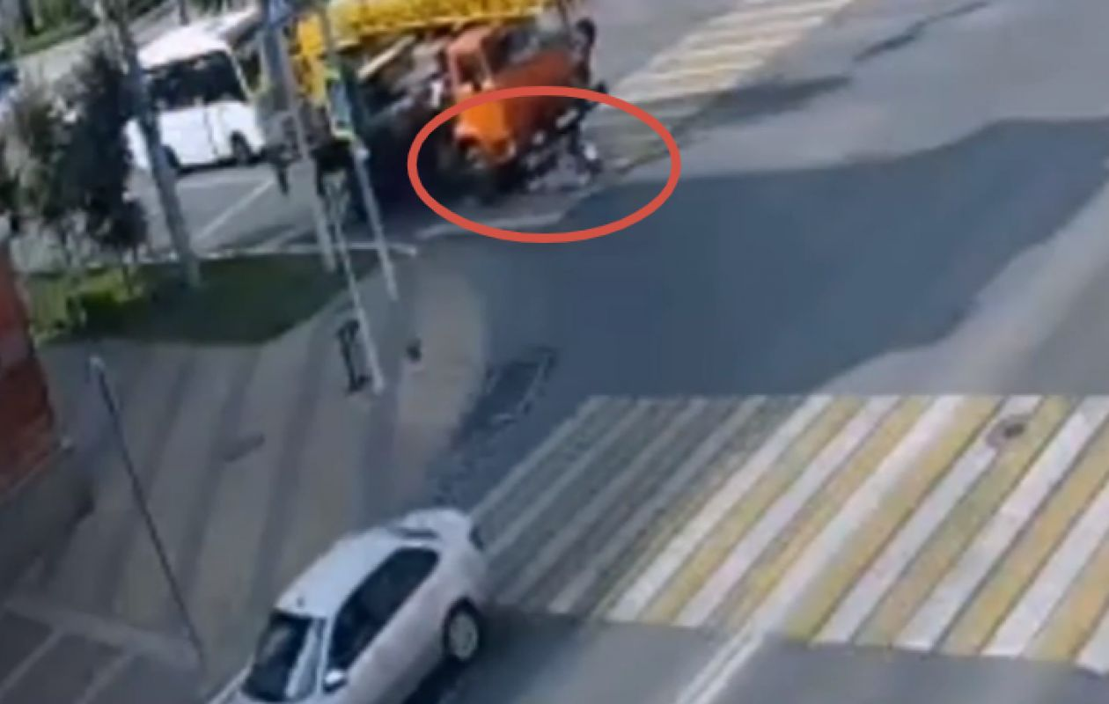](https://moe-belgorod.ru/media_new/1/9/0/4/4/2/4/material_1164209/original_photo-thumb_1920.jpg)](https://moe-belgorod.ru/media_new/1/9/0/4/4/2/4/material_1164209/original_photo-thumb_1920.jpg" \o ")

Фото:

t.me/bel_chp31

Читайте «МОЁ! Белгород» в

[**Новости**](https://dzen.ru/news/?favid=254121147)[**Telegram**](https://t.me/BelJedi)[**Дзен**](https://dzen.ru/moe-belgorod.ru?invite=1)

В Белгороде КамАЗ сбил пешехода

В Белгороде в минувший четверг пересечение проспекта Славы и улицу Белгородского полка парализовала жуткая авария. КамАЗ сбил пешехода.

Аварию запечатлела городская камера. Судя по записи, водитель не заметил пешехода, который двигался по зебре на зеленый свет. От удара человек упал и оказался между колесами габаритного авто.

Подробности происшествия на момент подготовки публикации выяснить не удалось. Надеемся, что человек на видео жив.   
Подробнее: <https://moe-belgorod.ru/news/incidents/1164209>

**гибдд.рф**

## Сотрудниками Госавтоинспекции устанавливаются обстоятельства ДТП в поселке Дубовое Белгородской области

Август, 11  12:15

По предварительным данным, сегодня около 08 часов 40 минут в поселке Дубовое Белгородского района, в районе дома № 64 Б по улице Щорса, 35-летний водитель, управляя автомобилем «Рено Симбол», допустил выезд на полосу встречного движения, где совершил столкновение с автомобилем «Фольксваген Поло» под управлением 42-летнего мужчины.

В результате автоаварии оба водителя, три пассажира автомобиля «Фольксваген» и два пассажира  автомобиля «Рено», в том числе 9-летний мальчик, были доставлены в медицинское учреждение. Сотрудниками Госавтоинспекции устанавливаются все обстоятельства и причины дорожно-транспортного происшествия.

[**https://гибдд.рф/r/31/news/item/40726661**](https://гибдд.рф/r/31/news/item/40726661)

## Информация о состоянии аварийности за минувшие сутки

Август, 11  09:00

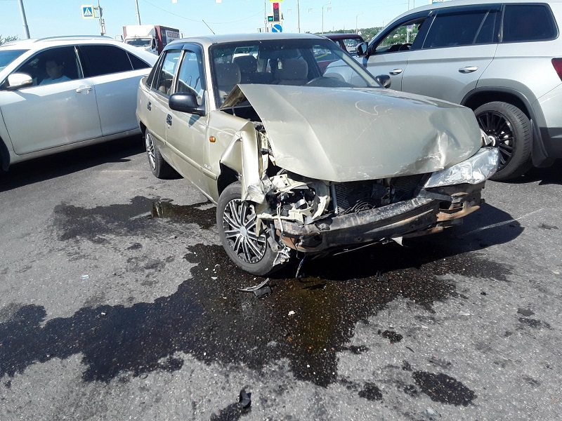

**г. Белгород**

По предварительным данным, около 09 часов 20 минут 24-летний водитель, управляя автомобилем «Дэу Нексия», на пересечении улиц Магистральная и Губкина допустил проезд на запрещающий  сигнал светофора и совершил столкновение с автомобилем «Ниссан Альмера» под управлением 40-летней женщины, выполнявшей поворот налево на разрешающий сигнал дополнительной секции светофора. В результате ДТП водитель автомобиля «Ниссан» и её 23-летняя пассажирка получили телесные повреждения. После оказания медицинской помощи они были отпущены с назначением амбулаторного лечения.

По предварительным данным, около 15 часов 40 минут 29-летний водитель, управляя автомобилем «КС-45717К-1» (автокран на базе автомобиля КамАЗ) на пересечении проспектов Славы и Белгородского полка при повороте направо на разрешающий сигнал дополнительной секции светофора не предоставил преимущество и допустил наезд на 77-летнюю женщину, переходившую проезжую часть дороги на разрещающий сигнал светофора. В результате ДТП пешеход получила телесные повреждения, с которыми была госпитализирована в медицинское учреждение.

По предварительным данным, около 15 часов 50 минут 73-летний водитель,управляя автомобилем «Тойота Королла» на пересечении проспектов Славы и Белгородского полка допустил проезд на запрещающий сигнал светофора и совершил столкновение с автомобилем «Ниссан Х-Трейл» под управлением 30-летнего водителя, двигавшегося на разрешающий сигнал светофора.

<https://гибдд.рф/r/31/news/item/40718420>